[广东海洋大学动物医学研究陷入诚信风暴：质疑声浪能否动摇学术根基？](https://mp.weixin.qq.com/s?__biz=Mzk2NDM2NTQxOQ==&mid=2247486176&idx=1&sn=338853472680ecd85595ff6d0160f8ed&chksm=c521af483725846322530c4b3ffd3dae54ff809a38a18509ace2f0e4eaf30b25d373e51074b2&scene=126&sessionid=1742640687)

原创  学术需风清[学术风清](javascript:void(0);)2025-03-22 17:51:02福建

近期广东海洋大学动物医学系的研究却因质疑声四起而受到广泛关注。由 Sahar Ghulam Mohyuddin 领导，巨向红为通讯作者的研究团队在知名期刊《Scientific Reports》上发表了一篇题为“Effect of chitosan on blood profile, inflammatory cytokines by activating TLR4/NFκB signaling pathway in intestine of heat stressed mice”的论文。这项研究的结果因其可信度受到质疑，成为学术讨论的热点。

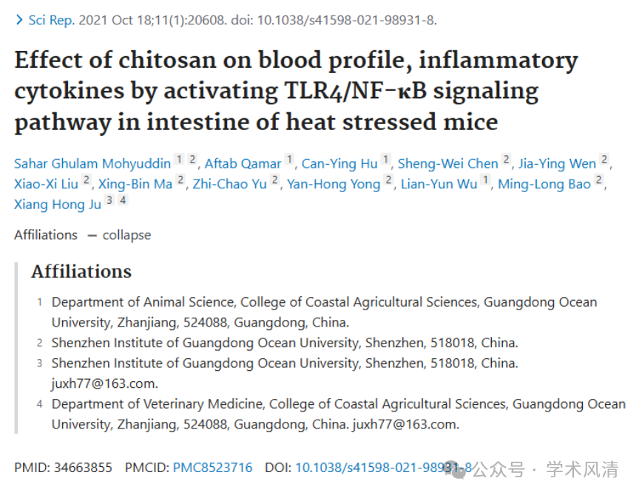

**图像相似性引发的学术风波**

2025年3月，国际著名学术批评家 Sholto David 博士在 Pubpeer 论坛中对该论文提出了严肃的质疑。David 博士特别指出，论文中的图 3 所展示的图像，尽管原本应该来自不同的实验动物，却显示出惊人的相似性。他在评论中写道：“我特意在图像上添加了彩色标记，以便清晰展示这些相似之处。希望作者团队能对此提供合理的解释。”这种图像相似性问题，引发了学术界对该论文的广泛关注和讨论。

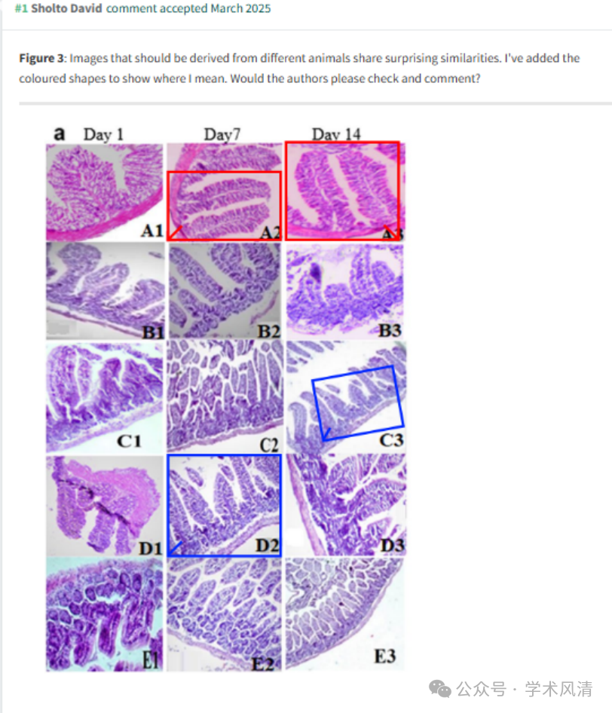

https://pubpeer.org/publications/112756A6E60E220C86416B438BB99A#1

声明      若认为本内容侵犯您的权益请及时联系我们

**欢迎积极投稿营造良好科研氛围**

